Login se utente amministratore (inserisce le credenziali e preme il bottone login)

Form privacy dotata di split cointainer

List View con due item

1. Inserimento nuova utenza (userId =NomeCognome )
   1. Flag X_template per l’inserimento dei template
      1. Gestita direttamente dall’admin (discrezionale da parte dell’admin)
   2. Flag X_First_Login per la creazione della password al primo accesso
      1. Gestita direttamente dall’admin (default abilitato)
      2. La password temporanea creata sarà “Password”
      3. Al primo accesso all’utenza creata dovrà essere cambiata password
2. Riquadro Anagrafica ospiti / Documento template

Login se utente non amministratore

Se primo accesso dovrà cambiare la password (la password temporanea è inviata tramite mail – diversamente se non è stata inviata tramite mail è “password”)

Form privacy dotata di un split cointainer

List View con un solo item (item inserimento nuova utenza bloccato)

1. Riquadro Anagrafica ospiti
   1. Tab template visibile solo se abilitato X_template

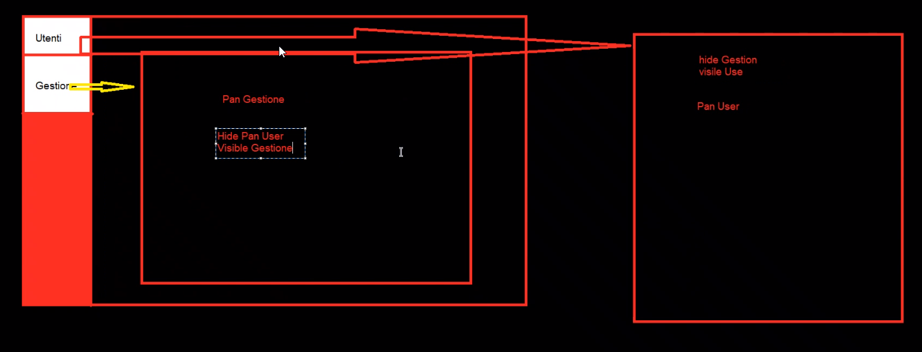

CASO 1:

L’admin si logga, inserisce una nuova utenza (userId= NomeCognome, pass=Password)

* Il nuovo operatore NON ADMIN inserisce NomeCognome e Password
  + Premendo Login:
    - Se primo login – 1
      * Messaggio informativo: è necessario aggiornare la password
      * Viene richiesto l’inserimento della mail a cui inviare il codice
      * si apre la form forgot password
      * è consentito resettare la password
    - Se login successivo al primo
      * Procedura classica di login
  + Premendo reset password
    - Se primo login (vedi punto 1)
    - Se Login successivo al primo
      * Procedura classica di recupero password
* L’operatore ADMIN o NON ADMIN effettua